ПРАЗДНИЧНАЯ КОНЦЕРТНО-ИГРОВАЯ ПРОГРАММА.
Цель и задачи:
1. Формирование игровой культуры у детей.
2. Создание радостной праздничной атмосферы.
3. Формирование желания проявлять творческую инициативу и
принимать активное участие в празднике.
4. Воспитание коллективизма, доброты.
5. Способствовать развитию ловкости, сноровки, смекалки
подрастающего поколения.
Оборудование: детские песни, заглавие мероприятие, кегли, мячи, обручи,
песня «Арам-зам-зам», фонограммы «Я, ты, она, она…», «Учат в школе».
Ход мероприятия.
(Играет веселая детская музыка. Дети собираются во дворе.
Фонограмма «Я, ты, она, она…»)
Ведущий1: Здравствуйте, друзья! Здравствуйте все те, у кого сто веснушек
на носу, и те, у кого нет ни одной. Здравствуйте все, кто с косичками,
торчащими в разные стороны, все, кто с кудрявыми чубчиками и
симпатичными чёлками.
Ведущий 2: Здравствуйте, нарядные, весёлые, счастливые. Сегодня вас всех
можно поздравить - пришла - пора каникул, а каникулы - это здорово!
Ведущий 1: Дорогие друзья, вот и наступил для нас долгожданный праздник
солнца, самый долгий праздник – Праздник солнечного лета! Каждый день
летнего календаря красный, потому что каждый день лета – это радость,
отдых, веселье! А самое главное – это мирное небо над нами!
Ведущий 2:
Мир в каждом доме, в каждой Стране!
Мир - это май на планете!
Мир - это солнце на нашей земле
Мир нужен взрослым и детям.
Ведущий 1:
Погаснет снова солнце вечером,
А солнце дружбы никогда!
Пускай шагает человечество
Дорогой мира и труда.
Ведущий 2:
Давайте возьмемся за руки
И будем дружбой дорожить
Под флагом разноцветной радуги
Должна память наша вечно жить!
Ведущий 2: Сегодня – первый день лета. Этот день посвящен
Международному Дню защиты детей и сохранению мира на земле. Этот
день посвящен Вам, дорогие ребята. И вот первое поздравление. Для вас Анастасия с песней
«Наступила летняя пора».
(песня)
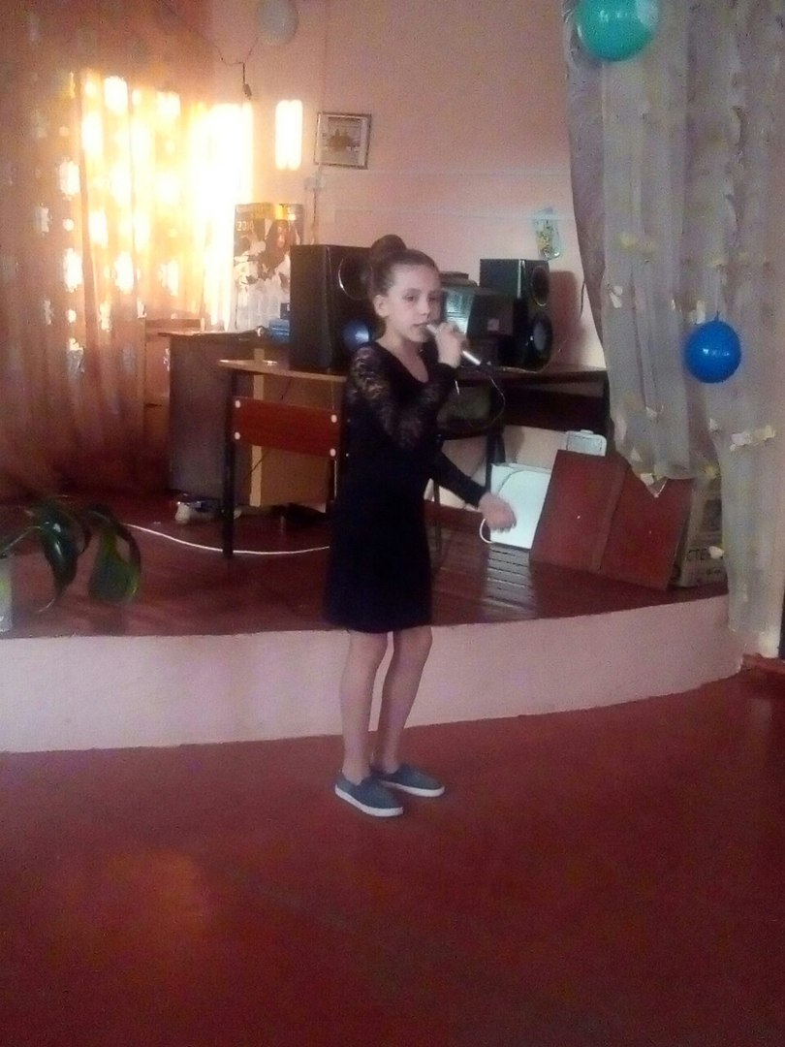

Ведущий 2:
Ребята! При встрече, мне помнится,
Перво-наперво, надобно познакомиться!
Ведущий 1:
И теперь ваша помощь, ребята, нужна:
Назовите-ка хором ваши имена! (дети называют)
Ведущий 2: Ну вот мы и перезнакомились! Мы подготовили для вас
интересную праздничную программу под названием «Давайте за руки
возьмёмся!». Теперь, чтобы стать совсем друзьями, нам нужно затеять
какое-то общее дело. Ну, например, я вам загадаю загадки, а вы их все
вместе разгадайте. Согласны?(Да)
Загадки
1. Какой малыш рождается с усами? (котенок)
2. Где находятся города без домов, реки без воды, леса без деревьев? (на
карте)
3. Его бьют, а он не плачет, только вверх и вниз скачет? (мяч)
4. Мяукает, а не кошка, кто это? (кот)
5. Из какого ковша не пьют, не едят, а только на него глядят? (созвездие
Большой медведицы)
6. Почему кошки с удовольствием едят сырое мясо? (не умеют готовить) Ведущая 1: А теперь будьте особенно внимательны. Я читаю, а вы должны
правильно закончить. Понятно?
Над лесом солнца луч потух —
Крадётся царь зверей… (лев)
Загадка вот для малышей:
Кого боится кот?.. (собаку)
Клубком свернулся, ну-ка тронь,
Со всех сторон колючий… (ёж)
У него большие уши.
Любит веники он кушать.
Он могуч и полон сил –
Ненасытный… (слон)
Под луною песни петь
Сел на веточку… (соловей)
Кто любит по ветвям носится?
Конечно, ражая… (белка)
Он стучит, как в барабан.
На сосне сидит… (дятел)
В малине понимает толк,
Хозяин леса, страшный … (медведь)
Красоту в хвосте нашёл
Птица гордая … (павлин)
Он большой и крупный птах.
У него гнездо в горах.
Среди птиц он всех сильней.
Это — птичка … (орёл)
Ты на друга посмотри –
Сколько глаз у друга … (два) Хвост поджал и в лес пошёл
Не барашек, а… (волк)
Был он тучкой грозовой.
С Пятачком ходил на бой!
Больше всех любил он мед.
Крошка маленький… (Винни-пух)
Друга смог себе найти
Кто смотрел «Ну, погоди!».
Он в проделках знает толк,
Добрый друг наш серый… (заяц)
Это должен каждый знать:
Лап у кошки ровно… (четыре)
Если знаний полна голова,
Значит, в школе получишь ты … (пять)
Не умеешь считать и писать,
Значит, в школе получишь ты… (два)
Ведущий 1: Здорово у нас получилось! Отгадали все загадки! Теперь мы
настоящие друзья! Нет ничего лучше, чем праздник в кругу друзей! Правда,
ребята! Но, а теперь я предлагаю вам разбиться на команды. А для этого у
нас подготовлены жетончики трех цветов. Каждый вытянет себе, и,
согласно, полученного цвета формируются 3 команды.
(разбиваются на команды под веселую музыку)
Ведущий 2: Теперь вам задание, придумать себе название. 1 минута на
выполнение.
Ведущий 1: Громко, дружно хором по очереди надо его озвучить. Итак,
начинаем!
(Выступают команды)
Ведущий 2: Вам сегодня предстоит поучаствовать в различных конкурсах,
где вас ждут интересные испытания, а оценивать выполнение заданий
будет многоуважаемое жюри.
Ведущий 1: Внимание, начинаем. Первый конкурс на проверку вашей
физической подготовленности – это эстафета «Кенгуру». Играют все
команды. Правила: зажать мяч между коленями и прыгать до черты и
обратно, передать мяч другому игроку. Какая команда полностью выполнит
задание быстрее всех, та и победитель.
КЕНГУРУ (веселая музыка)
Ведущий 2: Следующий конкурс называется «Каверзная викторина».
Каждой команде по очереди задается вопрос, за правильный ответ команда
получает 1 балл.
ВОПРОСЫ КАВЕРЗНОЙ ВИКТОРИНЫ
Сколько нужно варить крутое яйцо: две, три или пять минут?
(Нисколько, оно уже сварено.)

Несла бабка на базар 100 яиц, а дно (одно) упало. Сколько осталось яиц в
корзине? (Ни одного.)
На какое дерево садится ворона после дождя? (На мокрое)

Назовите 3 дня,
Не называя чисел
И названий дней недели.
(вчера, сегодня, завтра)

У папы есть 1 кг. Печенья и 1 кг. железа.
Что легче, 1 кг. железа или 1 кг. печенья?
(1 кг железа и 1 кг печенья по весу одинаковы)

За чем мы едим?
(за столом)

Катя и Маша пробежали вместе 50 метров.
Сколько метров пробежала каждая девочка?
(50 метров)

Сколько фруктов можно съесть натощак?
(1 Фрукт, так как следующие будут уже не натощак)

Сколько месяцев в году имеют 28 дней?
(все 12, т. к. если в месяце 30 дней, то и 28 дней среди них есть)

В одной семье у двух сестер по одному брату у каждой.
Сколько всего детей в семье?
(всего 3 ребенка две сестры и брат)

Может ли страус назвать себя птицей? (Нет, не умеет говорить.)

Что можно увидеть с закрытыми глазами? (Сон.)

Ведущий 1: Молодцы все участники! Справились с заданием. А мы
продолжаем! Хочу узнать, смотрите ли вы мультфильмы? Вспомните
слепого и хромую из российского мультика! (Лиса Алиса и кот Базилио из
«Приключение Буратино»)
Правильно! А теперь вам предстоит побывать в роли лисы Алисы и кота
Базилио. Это следующее задание.
Ведущий 2: Участники команд разбиваются на пары. В каждой паре одному
участнику завязывают глаза, и он кладет руку на плечо своему напарнику, который в свою очередь сгибает одну ногу в колене и придерживает ее
рукой. В таком вот положении (один – слепой, другой – хромой) они должны
дойти до поворотной метки и возвращаются к старту, передавая
эстафету следующей паре. Какая команда быстрее это сделает, та и
победит.
ЛИСА АЛИСА И КОТ БАЗИЛИО (веселая музыка)
Ведущий 1: Теперь немного повеселимся! А вы, ребята, знаете такую игру –
арам-зам-зам? Кто не знает, того сейчас научим. Правила простые: сейчас
будет играть музыка, а вы все вместе повторяйте за мной движения. Я вам
предлагаю в нее поиграть.
АРАМ-ЗАМ-ЗАМ (музыка)
Ведущий 2: А сейчас мы проверим вашу сообразительность в конкурсе
«Перевертыши». Каждой команде раздаем листок с «перевертышами»
строчек из стихотворений. Попробуйте вспомнить и разгадать строки
стихотворений. Время выполнения 3 минуты.
1. Ты ненавидишь мою коровку (Я люблю свою лошадку..)
2. Ваш Даня тихо смеется (Наша Таня громко плачет..)
3. Одна бабуля над дверями ткала рано по утру (Три девицы под окном пряли
поздно вечерком..)
4. Черный тополь над твоей дверью (Белая береза под моим окном...)
ПЕРЕВЕРТЫШИ (веселая музыка)
Ведущий 1: Надо немного разогреться и следующим заданием для вас будет
снова спортивное «Передай мяч поверху». Команды выстраиваются в три
колонны, на небольшом расстоянии друг от друга. Ноги чуть шире плеч.
Руки вверху. Мяч у капитанов команды. По команде ведущего участники
передают мяч поверху. Как только мяч попадет к участнику, стоящему
последним, задание меняется. Теперь нужно передавать мяч из рук в руки
понизу. Катить мяч по полу запрещено правилами. Побеждает та команда,
у капитана которой раньше окажется мяч.
ПЕРЕДАЙ МЯЧ ПОВЕРХУ (веселая музыка)
Ведущий 2: Но, а теперь немного передохните! Для вас приготовила
подарок Малышева Анастасия гимнастический номер. Встречаем!
ТАНЕЦ
Ведущий 1: А теперь конкурс под названием «Ночной водитель». Команды
разбиваются по два человека. Первые два участника: водитель и навигатор.
Ехать водителю придется ночью без освещения, поэтому игроку завязывают глаза. Но для начала водителя знакомят с автострадой,
приготовленной из спортивных кеглей. Вручив водителю руль, ведущий
предлагает потренироваться и проехать так, чтобы ни один столбик не
был сбит. Затем игроку завязывают глаза и подводят к рулю. Участник -
навигатор дает команду – подсказку, куда поворачивать водителю,
предупреждает про опасности. Когда путь пройден, развязывают водителю
глаза. И участники возвращаются на старт. Потом «едут» следующие 2
участника команды. Первая команда, выполнившая задание – победитель.
НОЧНОЙ ВОДИТЕЛЬ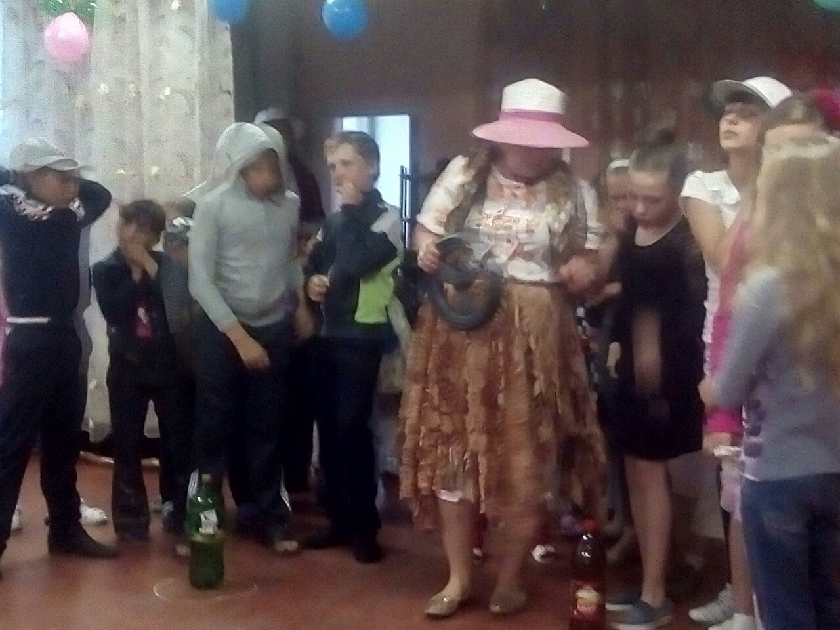
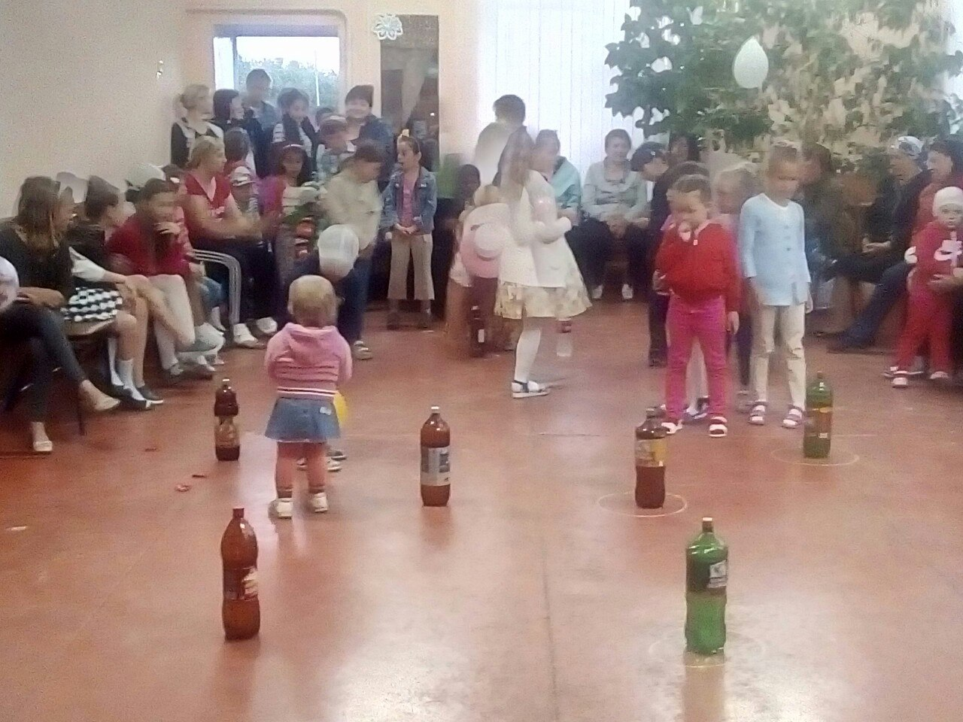
Ведущий 2: А сейчас вас ждет очень сложное испытание – перед вами
раскинулась река, и вам нужно перебраться через нее. Для этого у вас есть
паром (обруч, который лежит на расстоянии от команд). Первый участник
бежит до него, берет и надевает на себя, затем бежит к команде, берет
этим обручем одного участника, и они бегут до финиша, возвращаются,
берут следующего участника и так далее, пока вся команда не окажется на
финише.
ПЕРЕПРАВА (веселая музыка)
Ведущий 1: Какие же у нас замечательные мальчишки и девчонки! Все
знают, все умеют. У меня есть предложение: пока члены жюри будут
подводить итоги, давайте все вместе споем старую всем известную песню
«Учат в школе», но на новый лад. Детям предлагается подпевать только
припев, который состоит из одной фразы «Можно летом!».
Песенка «Можно летом!»
(Песенка на мелодию «Учат в школе»)
Тёплый шарф не одевать
И до темноты гулять!
Дети: Можно летом, можно летом, можно летом!
Всех друзей собрать с утра
И умчаться со двора!
Дети: Можно летом, можно летом, можно летом!
Всем по городу бродить!
Ну, а в школу не ходить!
Дети: Можно летом! Можно летом! Можно летом!
Смски отсылать,
На компьютере играть!
Дети: Можно летом! Можно летом! Можно летом!
Книжку добрую открыть,
Чтобы буквы не забыть
!Дети: Можно летом! Можно летом! Можно летом!
Одноклассников встречать
И по школе заскучать!
Дети: Можно летом! Можно летом! Можно летом!
Ведущий 2: А наша программа подошла к концу. Всем-всем лучезарных
улыбок и хорошего настроения! Потому что сегодня действительно добрый
день – День защиты детей! Желаем вам хорошо провести время.
замечательно отдохнуть летом, ребята! А теперь слово членам жюри.
ПОДВЕДЕНИЕ ИТОГОВ И НАГРАЖДЕНИЕ.
Праздничный салют.

